José Emiliano Pérez Garduño

2CV1 Programación Orientada a Objetos

Práctica 3

1.-Cree un programa que contenga el siguiente menú:

* Dividir
* Obtener cubo
* Calculo de IMC
* Salir

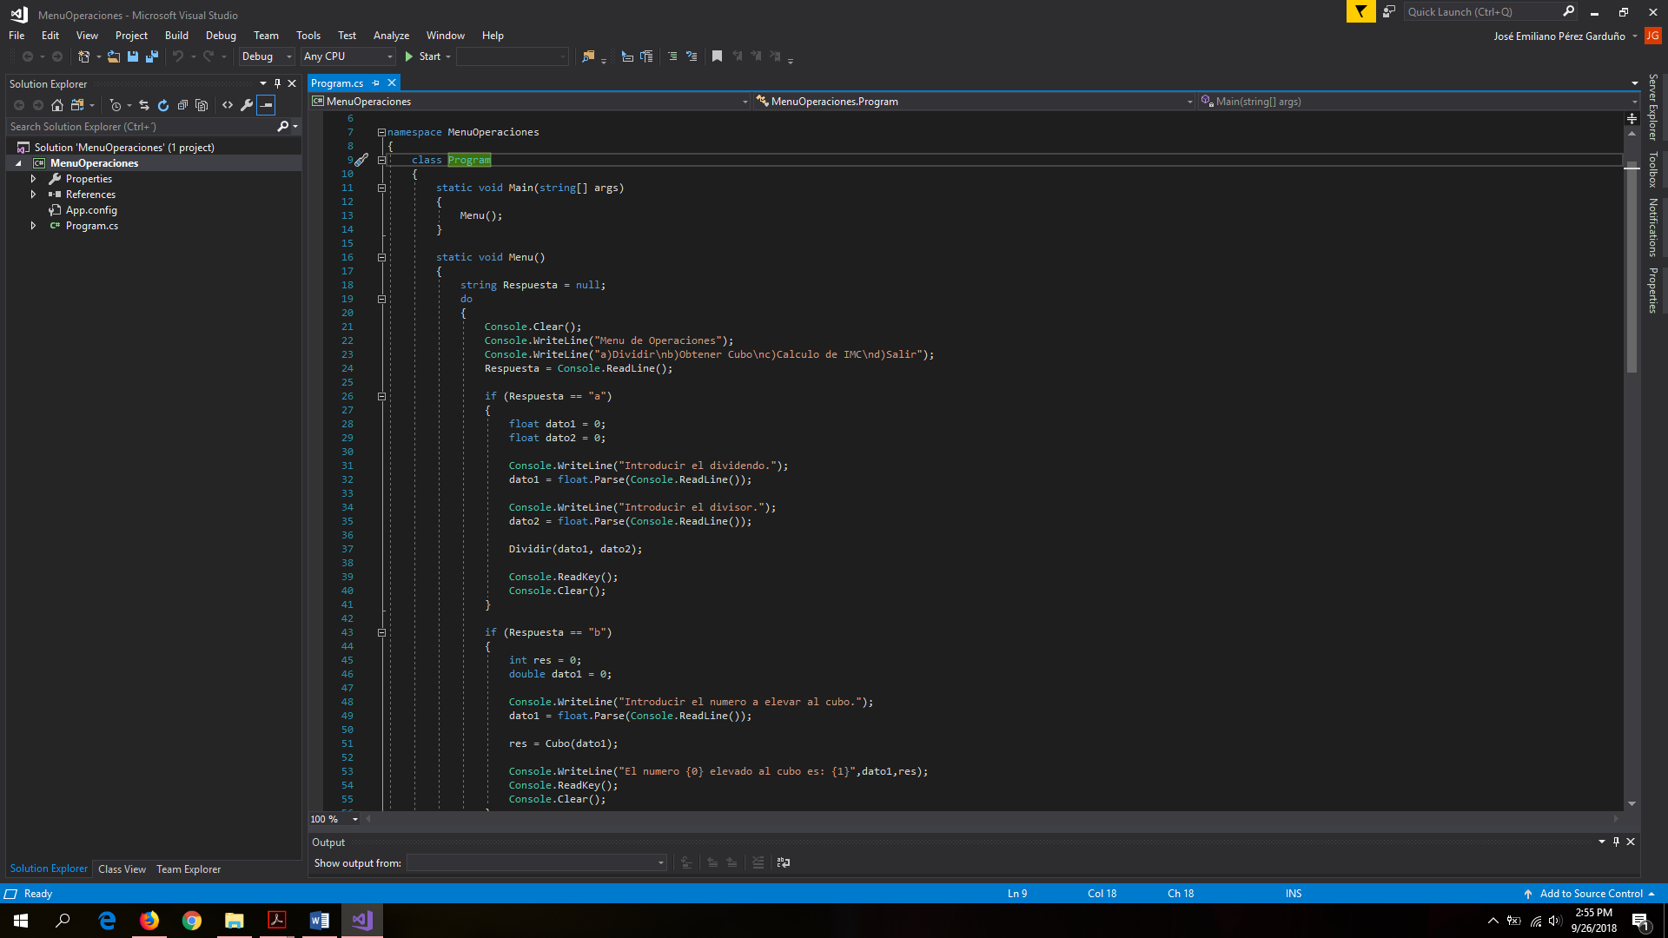

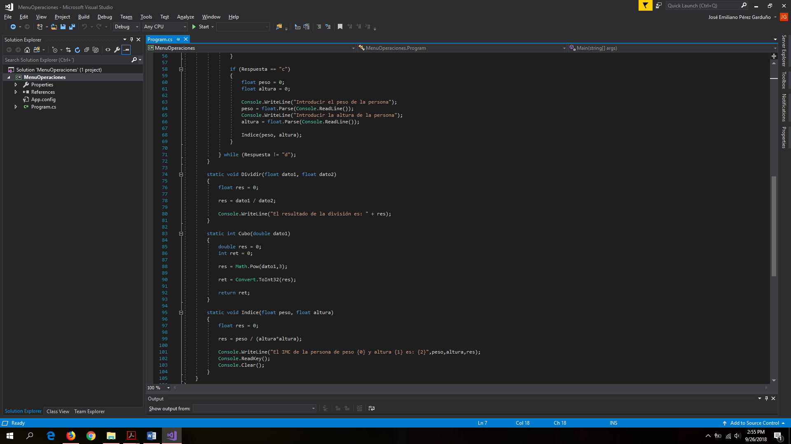

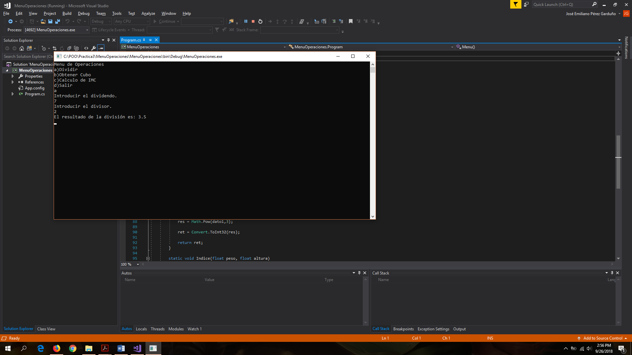

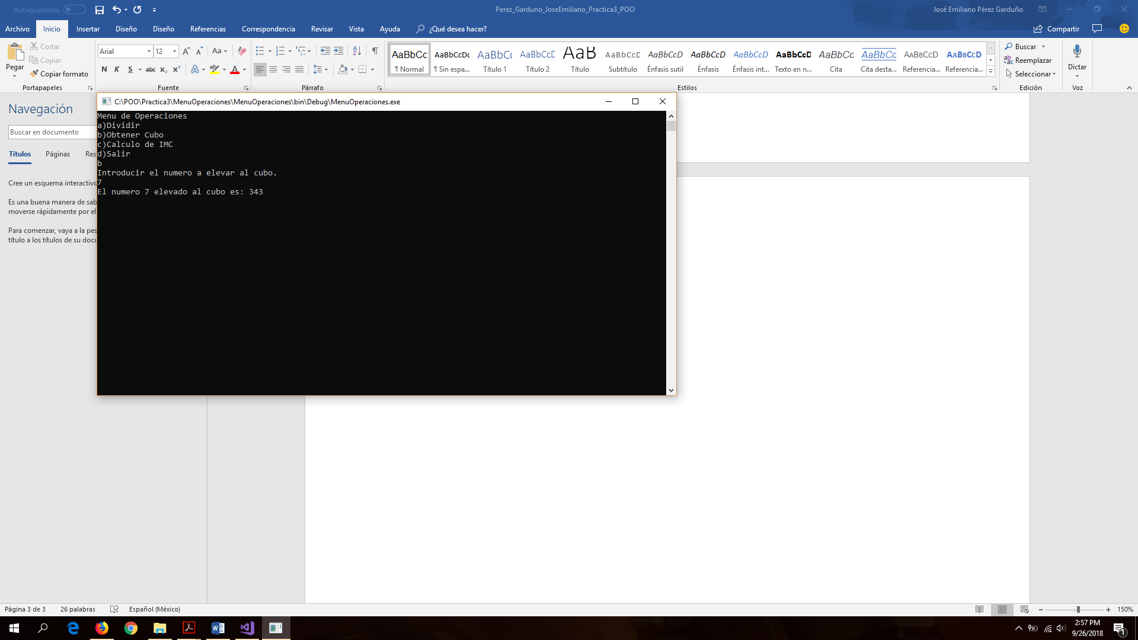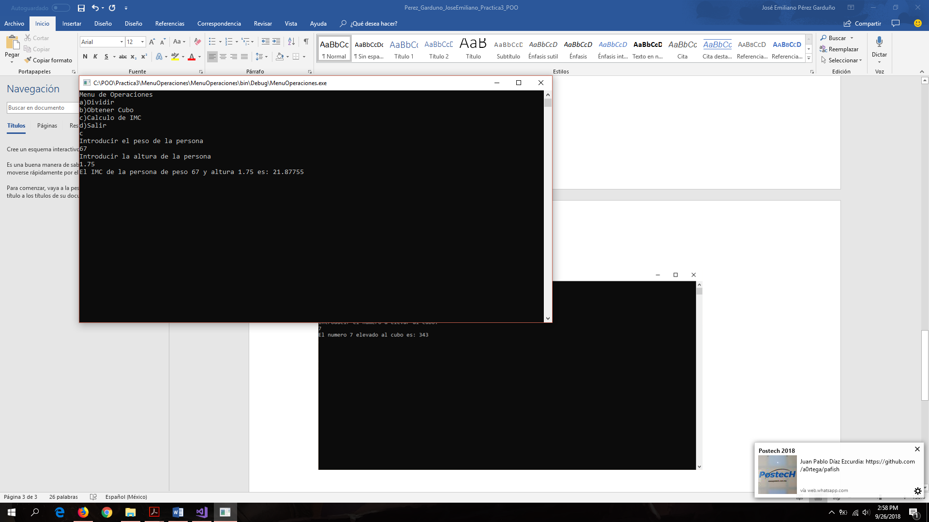

2.- Desarrollar un programa que implemente una función para convertir coordenadas polares a rectangulares.

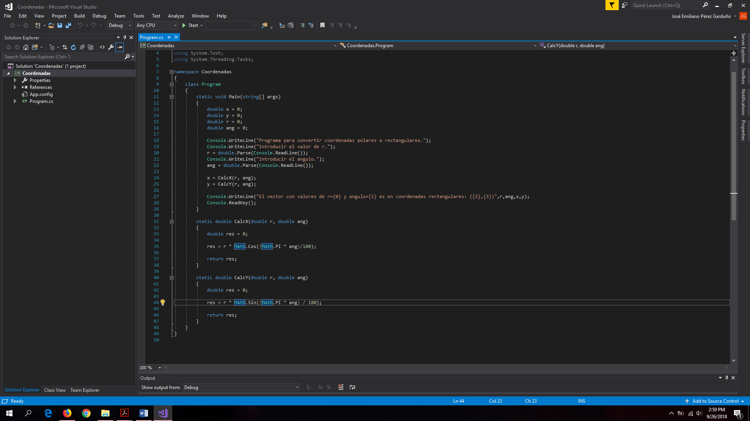

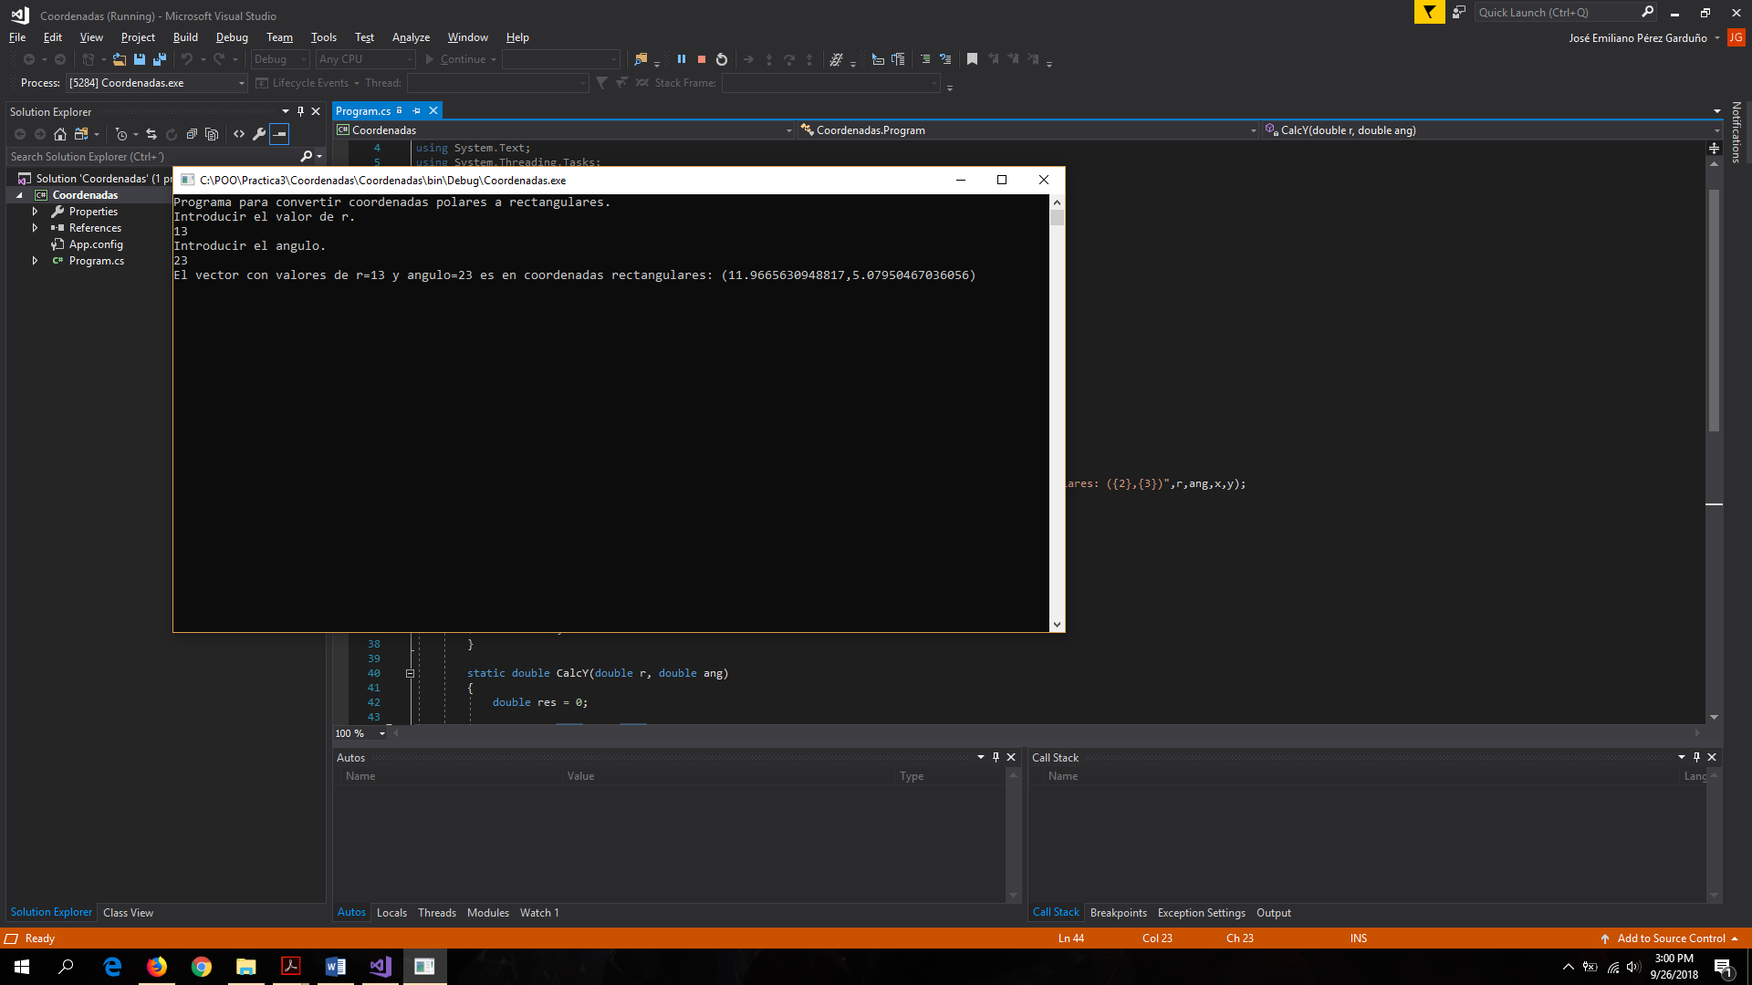

3.- Desarrollar la sucesión de Fibonacci con recursividad.

